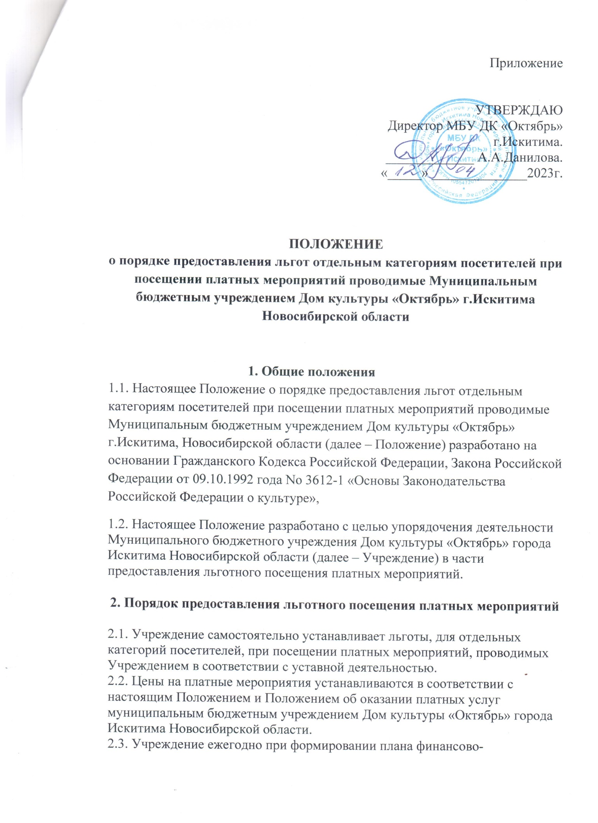

хозяйственной деятельности на очередной финансовый год из перечня услуг, относящихся в соответствии с уставом к основным видам деятельности Учреждения, предоставление которых для физических и юридических лиц
осуществляется за плату, с учетом финансовых, материально-технических и организационных возможностей для отдельных категорий посетителей устанавливает:
- величину (размер) льготы для каждого мероприятия;
- перечень льготных мероприятий;
Льготы могут дифференцироваться:
- по размеру – бесплатное предоставление услуги (услуг) либо
предоставление услуги (услуг) по сниженным ценам;
2.4. Информация об установленных льготах доводится до сведения
посетителей посредством ее размещения:
- на официальном сайте Учреждения в информационно телекоммуникационной сети «Интернет»;
- в средствах массовой информации;
- на специально оборудованных информационных стендах, размещенных в доступных для посетителей Учреждения местах.
3. Перечень льготной категории посетителей
3.1. К льготной категории посетителей относят следующие категории граждан:
- дети-инвалиды и сопровождающие их лица;
- инвалиды, признанные нетрудоспособными;
- военнослужащие, проходящие военную службу по призыву; курсанты военных профессиональных образовательных организаций и образовательных организаций высшего образования, расположенных на территории Новосибирской области, до заключения ими контракта о прохождении военной службы; лица, обучающиеся в общеобразовательных организациях, расположенных на территории Новосибирской области, реализующих дополнительные общеобразовательные программы, имеющих целью подготовку несовершеннолетних граждан к военной службе;
- дети из многодетных семей;
- лица, принимавшие участие в специальной военной операции, в том числе получивших увечье (ранение, травму, контузию) при выполнении задач в ходе специальной военной операции.

4. Условия и время предоставления льгот отдельным категориям посетителей
4.1. Льгота предоставляется только при покупке билета в кассе Учреждения или у уполномоченного лица.
4.2. Для предоставления льготы, необходимо предоставить:
- документ, удостоверяющий личность гражданина;
- документы подтверждающие соответствие лиц, претендующих на получение льготы, категориям граждан предусмотренным п.3.
4.3. Кассир (или уполномоченное лицо) Учреждения выдает билет, в котором указывается информация о мероприятии (дата и время посещения (начала) мероприятия, ряд и место, стоимость билета с учетом предоставленной льготы).
4.4. Кассир Учреждения обязан зарегистрировать льготный билет в журнале регистрации льготного посещения платных мероприятий (Приложение).
4.5. Льготы предоставляются с момента начала продажи билетов на каждое отдельное мероприятие, с учетом установленного количества льготных мест.
5. Перечень мероприятия и размер льгот

Мероприятия | Размер льгот
Театрально-зрелищные, культурно просветительские и зрелищно-развлекательные мероприятия (концерты. Спектакли и т.д) | Для детей - бесплатное посещение  Для взрослых – 50% от стоимости билета
Экскурсионные мероприятия | Для детей - бесплатное посещение  Для взрослых – 50% от стоимости билета

Приложение

Журнал регистрации льготного посещения платных мероприятий
Дата | Название мероприятия | Количество предоставленных билетов | Сумма (руб.) | Категории граждан, которым предоставлялась льгота

